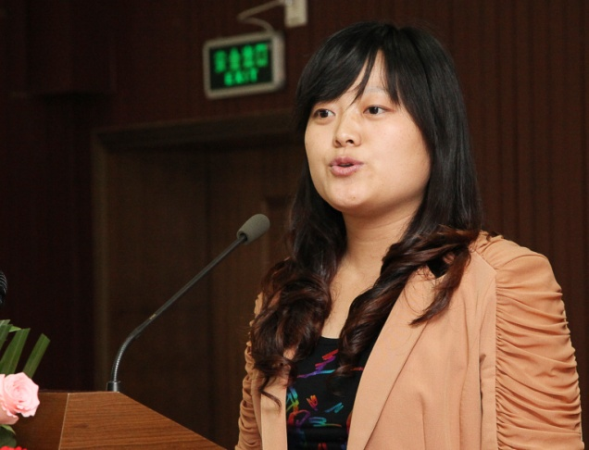

李 倩 1988年4月11日生，陕西航空职业技术学院物流管理专业毕业，中共党员，现就职于西安光机所飞秒光电科技（西安）有限公司微小光学事业部，从事品质管理工作，曾参加过“天汉杯”现场作文大赛，获得优秀奖。爱好写作、演讲羽毛球。人生信念：只有不放弃，绝望就会变成希望。

勇于创新、灵动思维、基于务实
李 倩
大家好!
我叫李倩，来自于西安光机所飞秒光电科技有限公司微小光学事业部的一名员工。今天很高兴能够站在这里，刚刚看到朋友们的慷慨陈辞，我也倍受鼓舞。今天我演讲的题目是“勇于创新、灵动思维、基于务实”。我的理解是，人要敢于创新，但创新基于大脑思维的灵活和大胆想象，但想象绝不是空想，而是基于务实的基础上。三者关系相辅相成，缺一不可。
提到创新，我想大家并不陌生，尤其是这样一个飞速发展的时代， 这个词时时撞击我们的耳膜。但是，创新，其丰富的内涵，却是许多人尽其一生孜孜以求，也未必可以充分了解的。创新意味着改变。所谓气象万新、焕然一新， 无不是诉说着一个“变”字。怎么变，如何变，最关键的就是要培养我们的创造性思维。
创新必须是主观意愿而不是偶然的机遇。被誉为“现代管理学之父”的德鲁克先生在书中告诉我们，创新的机会处处都有，创新的行为人人都可以做到，但创新并不是偶然遇到的机遇，它是创造性思维的产物。因此，面对创新的要求，我们必须养成正确的思维状态。
创新必须基于务实的基础之上，才会是有效的创新。德鲁克先生在书中告诉我们：“创新是有目的性的，是一门学科。”对于我们企业，我们创新的目的就是要帮助客户体现更大的价值，获得更多的市场份额。我们的创新必须是“聚焦客户的信息化的创新”，这就决定了我们在创新的过程中必须立足客户的需求，立足企业的实际情况，遵循市场发展的规律，只有这样我们的创新成果才会对企业发展有意义和价值，才是真正有效果。
勇于创新，在我看来，必须克服三大难题：一是要克服对于创新的畏惧情绪，不要因为改变有可能遭受失败就抵触和抗拒；其次要有持续的韧性，创新的过程必然是曲折的，因此要有足够的心理准备来应对。最后要有耐力，就算经历了多次失败，只要坚信方向是正确的就一定要坚持推行下去。
创新必须付诸于行动和实践才有现实意义和价值。从创新的思维到创新实践，到取得创新成果，这中间的过程对于一些人来说可能是难以逾越的鸿沟。但我们要勇于创新、灵动大脑思维，基于实践，勇于开拓新事物。不要凭空想象事物多美好。所以我们从产生思路，到具体行动，往往需要非常的勇气和决断力。创新也是一样， 只有当我们把自己的创新意识、创新思维用于实际的行为中，变成具体的工作思路，并推行下去，这些思路、意识才有实际的意义和价值，才能创造出新的成果。
我相信只要我们敢于创新、灵动思维、基于务实，我们就能不断创新。创新，从身边做起，在科技创新之路上，吾将上下而求索。

